逃台曱甴“求学成绩单”，精彩纷呈...

原创 有里儿有面 [有理儿有面](javascript:void(0);)

**有理儿有面**

微信号 youli-youmian

功能介绍 你说是不是

2020-10-29[原文](https://mp.weixin.qq.com/s?__biz=Mzg3MjEyMTYyNg==&mid=2247515571&idx=1&sn=e22d3a4ddf3dd59b41941410dec44d43&chksm=cef6e9c6f98160d05f5d07a2d5c9d7a1df52f4cc0d0acb19bdf78954aae047c1acb002330b2e&scene=27#wechat_redirect&cpage=57) 发表于

收录于合集





**全文共2926字，图片9张，预计阅读时间为8分钟。**

**文章首发于“有理儿有面”（youli-youmian），欢迎大家在朋友圈和微信群转发。**

**公众号及其他平台转载请在后台留言。**



▼

随着香港拨乱反正以及香港国安法实施，一大批黑暴“揽炒分子”感觉末日来临，纷纷做起了逃港遁走、意图“东山再起”的盘算。

对岸偏安一隅被“武统”吓的瑟瑟发抖的蔡英文当局，一边叫喊“今日香港，明日台湾”进行嘴炮式的声援，一边瞅准了这个借机劫掠香港资源的好机会，适时抛出了所谓的“援助港人方案”，并于7月1日在陆委会设立“台港服务交流办公室”，精心挑选台湾所需的各类“民主人才”。

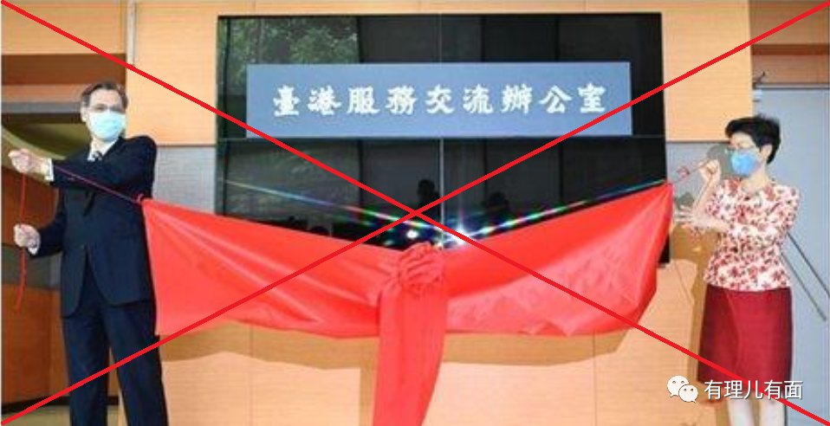

其中，年轻的黑暴曱甴格外“受欢迎”。除了蔡英文当局，台毒组织“台湾基督长老教会”、“台湾民族阵线”、“台湾时代力量”甚至台湾岛内的黑社会，连同先期逃亡台湾的乱港组织“香港边城青年”、乱港分子朱凯迪和黄之锋也都是上下齐手劫掠的不亦乐乎。

台湾陆委会主委陈明通更是信誓旦旦表示，将“提供必要的协助，彰显(台湾)政府维护普世价值、支持港人争取自由民主的决心。”并表示，准备接收300至500名涉“修例风波”影响就业的香港高校学生，主要以香港中文大学、香港理工大学为主。

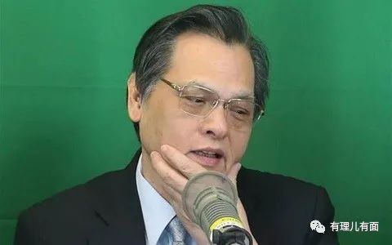

眼见“逃台”受到如此多的“关照和欢迎”，香港的一些曱甴满心欢喜，纷纷做着漂洋过海、“再造一个活力香港”的黄粱梦，海陆并用，甚至冒着被鲨鱼吃掉的危险，乘坐小船偷渡台湾。

你情我愿、憧憬满怀的逃台路，是光明大道吗？这些废柴黑暴能在台湾岛学习成才吗？呵呵，结果恐怕要让“台独”和“港独”分子伤心了。

**焦点：台湾师范大学**

为了落实菜菜子当局利用“香港青年才俊充实台湾人才库”的想法，台湾教育部门早在2020年1月就以所谓“根据香港需求”为由，以“专案”形式在台湾师范大学开设“侨生先修班春季班”，招收逃港来台的学生。

据知情人透露，目前有15名逃台的香港“勇武”分子就读于该班。他们的学费、学杂费，由“台湾基督长老教会”下属组织“原住民宣教委员会”缴纳，每人费用约折合人民币1万元。

**热点：逃学旷课请假**

有心人士专门分析2020年3月至6月台湾师范大学这个侨生先修班春季班的出勤数据，发现大部分逃台废柴根本无心学业，频繁迟到、旷课、请假等现象层出不穷。

旷课次数最多的是“蔡智豪”，旷课37节、迟到16节、请假26节；其次是“翁炜杰”：旷课32节、迟到18节、请假13节；女曱甴“杨淑研”也不是省油的灯，以“旷课17节、请假39节”牢牢占据逃学“好学生”第三名！

也难怪，习惯了不上学而上街的曱甴废柴，怎能忍受课堂冷板凳，上马路打砸抢才是他们的“必修课程”，但在台湾岛的菜菜子怎可能忍受这些？！

**笑点：“不成才专成邪”**

不好好上学也有好成绩？别急，黑暴曱甴自有“妙招”！

一名叫“林国浩”的就由此声名鹊起。他的“光辉事迹”就是在考试中私自篡改成绩单等学业资料混个“优等生”。呀，菜菜子想“拔苗助长”，勇武黑暴干脆给来个“偷梁换柱”！

可是，“台湾基督长老教会”的钱也不是大风刮来的，他们还眼巴巴等着这个班出成绩以鼓噪教学成效招揽更多生意呢，于是马上给予林“警告”处分，并暂停向其发放各类补助！

不过，比起一个叫“马靖翔”的，这“林国浩”也算是安分守己了，至少心中还有“成绩是考验学生学业标准”这根弦，还算守本分吧！而且逃课名单上没有他，想必也真是在绞尽脑汁“认真学习”，不过他就是摊烂泥，“台独”指望能“成器”本就是瞎了狗眼！

“马靖翔”有啥光辉事迹？呵，厉害了，我的锅！

此君不仅各科学业成绩均在班级垫底，是个“白吃先生”，而且耐不住寂寞，先是性侵一名逃台女“手足”，而后台湾警方在搜查其住所时，又发现此君涉嫌藏匿气枪！差不多五毒俱全了！

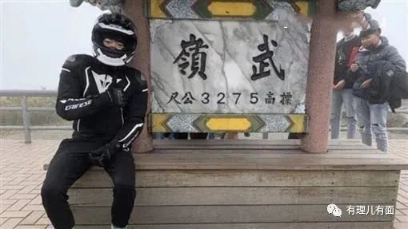

菜菜子当局收纳了这等废柴，气的连台湾“绿营”媒体在报道此事时也直接对乱港暴徒开骂，以“黑衣魔窜台”“色狼”等词回敬，并称“数以百计在港参与‘乱港风波’而畏罪潜逃到台湾的黑衣魔，一直不断有丑闻传出。”

细心的港媒接着进行深挖，发现这个“马靖翔”以“钱不够用”为由，最多同一时间向超过30名“家长”（逃台曱甴的资助者，作为临时监护人）索要钱财，金额从6000港元至数万港元不等。

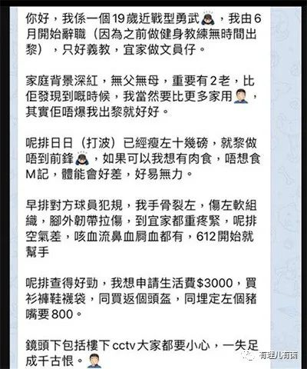

除每月的这些“资助”外，他还会以交学费等借口索取更多金钱。由于骗取钱财容易，他一直在大肆消费，出钱请同党一起“环岛游”，购买高价电动车、名表并发到社交媒体上炫耀。

此外，他还看准女黑暴“手足”在台湾无依无靠、不敢出声，经常在课后骚扰女“手足”，导致受骚扰者向身边友人哭诉，最终事件曝光。

不得不说，菜菜子当局眼光确实独到，收罗的港青是“人才济济”！



这帮废柴的“出色”表演，让菜菜当局招揽香港废青“青年才俊”的天真想法接近崩塌。

于是，他们开始了对逃台废青进行筛选，**凡是不入眼的都会以“安全问题、两岸关系”进行审查，甚至玩“失踪”。**

9月12日，台湾记者钟圣雄就在脸书突然披露，其曾协助5名香港黑暴7月18日去东沙岛，妄图安全送达台湾，结果被台湾海巡部门拦下送达高雄后，“被陆委会扣留至今2个月，无法向父母报平安，或会见律师及人权团体”，该记者批评民进党并非如想像般支持香港“抗争”者，呼吁“港人另寻他路”。

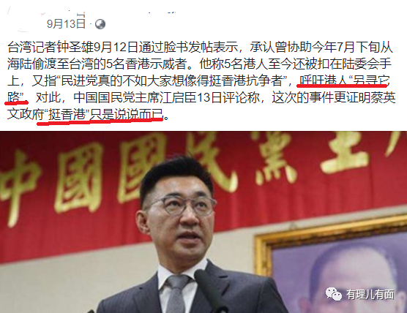

国民党主席江启臣也在9月13日评论称，这次的事件更证明蔡英文政府“挺香港”只是说说而已。

这5个港毒都是谁？

据港媒报道，其中就包括被控去年8月24日在观塘暴动、袭警、藏有攻击性武器等罪的24岁吴仲谦；被控去年7月1日强闯破坏立法会、9月29日在金钟参与暴动及涉嫌另一宗藏有毒品案的21岁文家健。

按理说，这些都是菜菜子当局声称应该救助的“港人”啊，怎么会“被失踪”？！蹊跷！

此事件持续引发台港媒体跟进关注。面对媒体质询，之前言之凿凿表示要对逃台曱甴“提供必要的协助”的陆委会回应称，“外界流传的各项讯息或有其特定目的，对整个机制或个人可能造成伤害，当局不回应个别个案，冀外界勿作不必要揣测”。

台湾地区政府发言人张敦涵随后表示，陆委会已跨部会、结合民间力量，成立香港人道救援专案及办公室，“全部交由陆委会处理”。

台湾所谓的“行政院长”苏贞昌9月14日则表示，“政府与民间都非常关怀港人”，但对于协助港人的“有些个案我们也不能透露”，就是希望能给予港人“最实质的协助”。这自打嘴巴的话也能出口？！

**这皮球踢来踢去的都快踢爆了，问题是，这5个可怜的家伙人到底在哪里？！**

政府部门的表态让台湾媒体都看不下去了，开始大胆推测，有媒体报道称，料“不至软禁”！

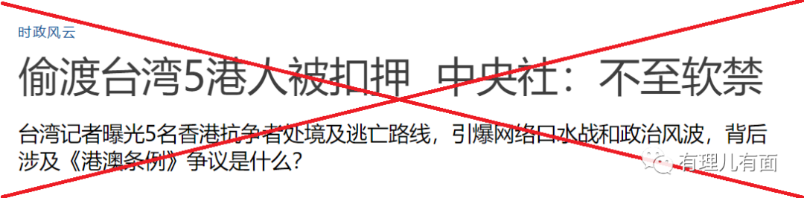

**没有软禁，那就让他们出来走两步呀！问题是，翘首以盼的这5个港毒家属，到现在也不知道逃台的这些可怜虫是死是活！**

逃台12港毒被内地警方依法拘押后，乱港分子大肆叫嚣“救人”，而在营救被台湾陆委会“失踪”的5个手足这件事上，他们却一反常态的保持了安静。

他们极可能是串通好了，知道了结局。所谓的“坏事不出门，丑事不外扬”。**这5个港毒大概率是凶多吉少了！**

看来，菜菜子当局“筛选”混吃混喝废青的已是凶相毕露了。

若真是这样，这戏也真是够我们这些吃瓜群众看的。

**无论怎样，这些被玩过、利用过的“弃子”废柴，在菜菜子当局眼中都已给贴上“求学无门，求死可能”的赌注了。**

**现在，还想逃台的曱甴一旦进入茫茫大海，他们也只能在瑟瑟发抖中自求多福了！**

但愿，他们来世好好读书、做个明白事理爱国爱港的"中国人"吧...

**图片来自网络**





**关注公众号：**

**有理儿有面**

**理   性｜   揭   秘｜   探   讨**







有里儿有面

**微信扫一扫赞赏作者** **赞赏**

已喜欢，对作者说句悄悄话

取消

**发送给作者**

**发送**

最多40字，当前共字

 人赞赏

上一页 1/3 下一页

长按二维码向我转账

受苹果公司新规定影响，微信 iOS 版的赞赏功能被关闭，可通过二维码转账支持公众号。

### 精选留言

用户设置不下载评论